宜蘭縣礁溪鄉三民國民小學
98年度宜蘭縣國民中（小）學環保考評
片

水資源回收再利用及省水裝置之設置 | 實施人員 | 本校學生
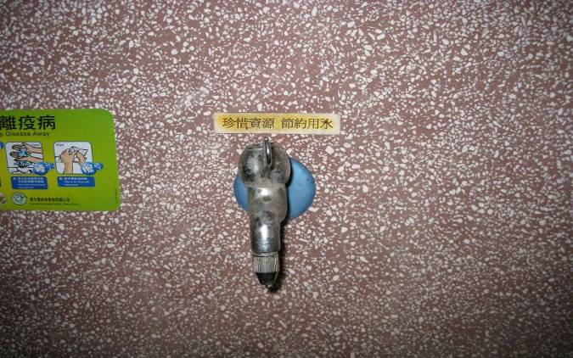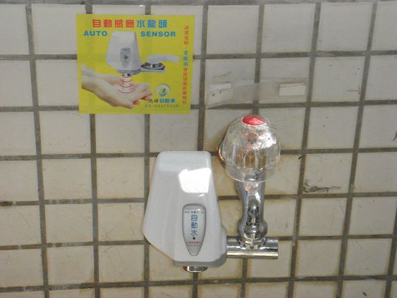
※水龍頭設置省水裝置及感應裝置，並貼上省水教育標籤。
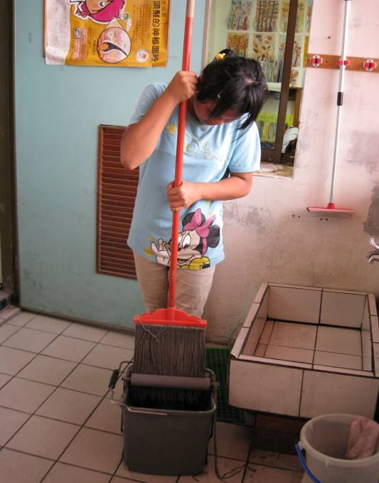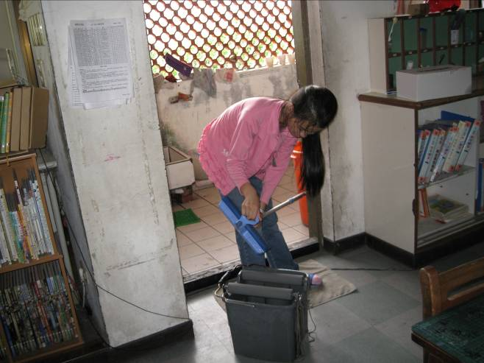
※以拖把扭乾桶扭乾拖把。 ※拖地的汙水回收
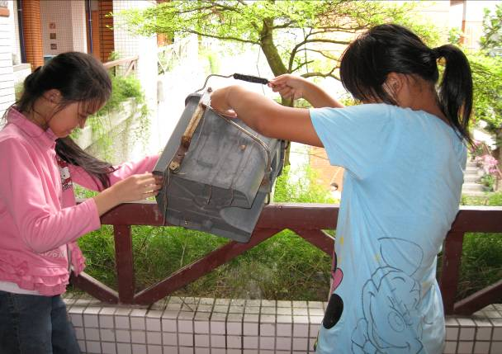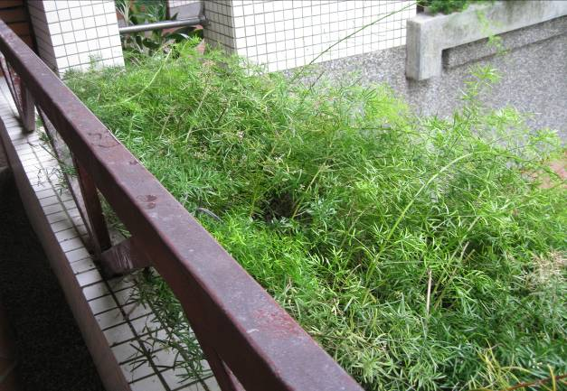
※利用回收的汙水澆花，且可避免水管泥沙淤積。

